Классный час-викторина «Наш друг-здоровье»
Ф.И.О студентов: Щигарева Алена Евгеньевна.
Класс: 3в.
Тема: Наш друг-здоровье.
Цель:
пропаганда здорового образа жизни, формирование устойчивого интереса к занятиям физической культурой и спортом.
Задачи:
- обобщить знания детей о здоровом образе жизни;
- развивать стремление ребенка сохранять своё здоровье;
- развивать кругозор и словарный запас;
- воспитывать бережное отношение к своему здоровью;
- воспитывать чувства взаимопомощи и взаимовыручки.
Раздаточный материал:
- карточки со словами для составления поговорок, пословиц;
- картинки с ответами на загадки.
Оборудование: ПК, проектор, экран.
В викторине принимают участие две команды. Право первого хода разыгрывается по жребию. При правильном ответе на вопрос команда получает 1 балл, при неправильном – право ответа переходит к соперникам.
Ход мероприятия
- Здравствуйте, ребята!
- А задумывались ли вы, какой смысл имеет это слово?
- Словами «здравствуй, здравствуйте» люди приветствуют друг друга, справляясь о здоровье. Здоровый человек красив и приятен в общении, легко преодолевает трудности, умеет по-настоящему и работать, и учиться, и отдыхать.
- Давайте вспомним, что же входит в понятие здоровый образ жизни.
Предполагаемые ответы детей:
- соблюдение режима дня;
- выполнение правил личной гигиены;
- правильное питание;
- закаливание;
- отказ от вредных привычек.
- занятие физкультурой;
-Сегодня мы проведём викторину «Наш друг-здоровье» и выясним кто из вас является «Знатоком здоровья». И мне нужны честные, смелые, ловкие и умелые ребята, умеющие постоять за себя и друга в беде не оставить.
- Итак, мы начинаем нашу викторину!
- И первый наш конкурс – это
Конкурс «Анаграммы»
Капитаны команд получают конверты с заданием, ручки. В конверте, на листке бумаги написаны буквы в разном порядке, из букв нужно собрать слово, связанное со здоровьем.
Кто быстрее?
ЗКУЛЬФИТРАУ – физкультура
ДКАЗАРЯ – зарядка
ЛКАЗАКА – закалка
ЕНГИАГИ – гигиена
ЛКАПРОГУ – прогулка
АВДО – вода
- Следующий конкурс – это
Конкурс «Ребусы»
Капитаны получают листочки с ребусами. Команды обсуждают, записывают ответы и передают в жюри. (Слова: гимнастика, бег, хоккей, биатлон, мяч, мат).
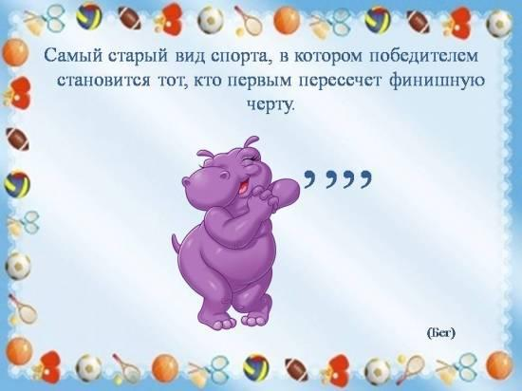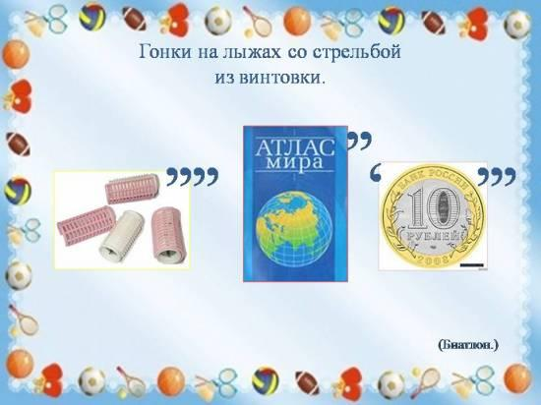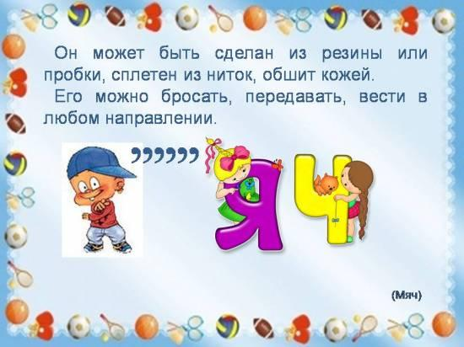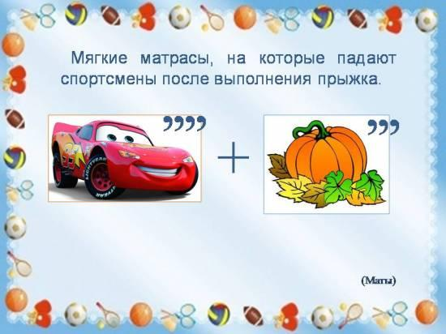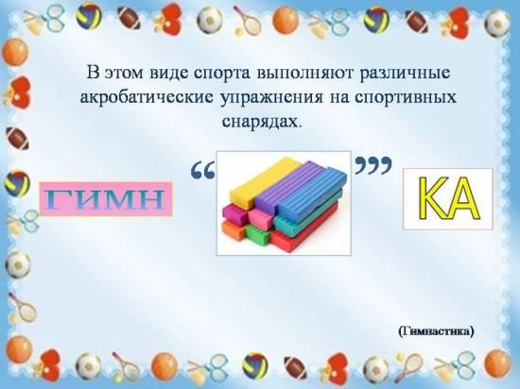
- Третий конкурс – это
Конкурс «Загадки – помощники гигиены»
Соблюдение здорового образа жизни неразрывно связано с правилами гигиены. А в соблюдении правил гигиены нашими помощниками могут быть, кто вы узнаете, отгадав загадки и нарисовав отгадки.
Просыпаюсь утром рано,
Вместе с солнышком румяным.
Заправляю сам кроватку,
Быстро делаю
Ответ: Зарядку
Мною можно умываться.
Я умею проливаться.
В кранах я живу всегда.
Ну, конечно, я —
Ответ: Вода
Говорит дорожка,
Два вышитых конца:
— Помойся хоть немножко,
Чернила смой с лица.
Иначе очень быстро,
Испачкаешь меня.
Ответ: Полотенце
Хвостик из кости,
А на спинке – щетинка.
Ответ: Зубная щётка
Мойдодыру я родня.
Отверни-ка ты меня.
И холодною водою
Живо я тебя умою.
Ответ: Кран
Ускользает как живое,
Очень юркое такое.
Белой пеной пенится,
Руки мыть не ленится.
Ответ: Мыло
Белое корыто
К полу прибито.
Ответ: Ванна
Стоит Парашка –
Держит чашку,
Голову склонила,
Носик опустила,
А из носика струится
В чашку чистая водица.
Ответ: Умывальник
Резинка Акулинка
Пошла гулять по спинке.
И пока она гуляла,
Спинка розовою стала.
Ответ: Губка
Вафельное и полосатое,
Ворсистое и мохнатое,
Всегда под рукою -
Что это такое?
Ответ: Полотенце
Зубастая пила
В лес густой пошла.
Весь лес обходила,
Ничего не спилила.
Ответ: Расческа
Лег в карман и караулю –
Рёву, плаксу и грязнулю.
Им утру потоки слез,
Не забуду и про нос.
Ответ: Носовой платок
Конкурс «Пословицы и поговорки о ЗОЖ»
-Капитаны команд получают конверты, на листочках записано начало пословицы или поговорки о ЗОЖ. Задача участников команд - дописать в скобках слово, подходящее по смыслу.
Закаляй свое тело с пользой для… (дела). Холода не бойся, сам по пояс …(мойся). Кто спортом занимается, тот силы… (набирается). В здоровом теле здоровый… (дух). Солнце, воздух и вода - наши верные… (друзья). Пешком ходить — долго…(жить). Отдай спорту время, а взамен получи… (здоровье).
Конкурс «Витамины»
Витамины нам полезны,
Это точно знаю.
Только их не из таблеток
Я употребляю.
Получаю их из пищи
Вкусной и полезной.
Где же прячутся они?
Очень интересно.
Объясняет мама мне
Они прячутся везде.
Ты из фруктов, овощей,
Получай их поскорей.
- Следующее задание викторины посвящено витаминам.
На экране появляются загадки, команды по очереди отгадывают их, если ответ правильный, на экране высвечивается соответствующая картинка.
1. Сто одежек, и все без застежек. ( Капуста) (витамины группы В)
2. В огороде жёлтый мяч,
Только не бежит он вскачь,
Он как полная луна.
Вкусные в нем семена. ( Тыква) (витамины С, А, Е, К)
3. Никого не огорчаю,
Но всех плакать заставляю. ( Лук) (витамины С, К, РР, В)
4. Красна девица сидит в темнице, а коса на улице. ( Морковь)(витамины С, А, Е, К, В)
5. Маленький и горький, луку брат. ( Чеснок)(витамины С, В1, В2, В3, В6, В9, Е, D и РР)
6. Первое – нота, второе – то же,
А целое – на боб похоже. ( Фасоль)(витамины С, А, Е, В)
- Давайте же подведем итог нашей викторины и выясним кто из вас «Знаток здоровья». (Жюри подводит итог)
ПОДВЕДЕНИЕ ИТОГОВ.
Я желаю вам, ребята,
Быть здоровыми всегда,
Но добиться результата
Не возможно без труда.
Постарайтесь не лениться,
Каждый раз перед едой
Прежде чем за стол садиться,
Руки вымойте водой.
И зарядкой занимайтесь
Ежедневно по утрам.
И конечно закаляйтесь,
Это так поможет вам.
Свежим воздухом дышите
По возможности всегда,
На прогулки в лес ходите
Он вам силы даст, друзья.
Учитель:
Методист:
Отметка:

